Un aporte a la explicación del vaciamiento o aparición de las dos cárcavas en la duna.
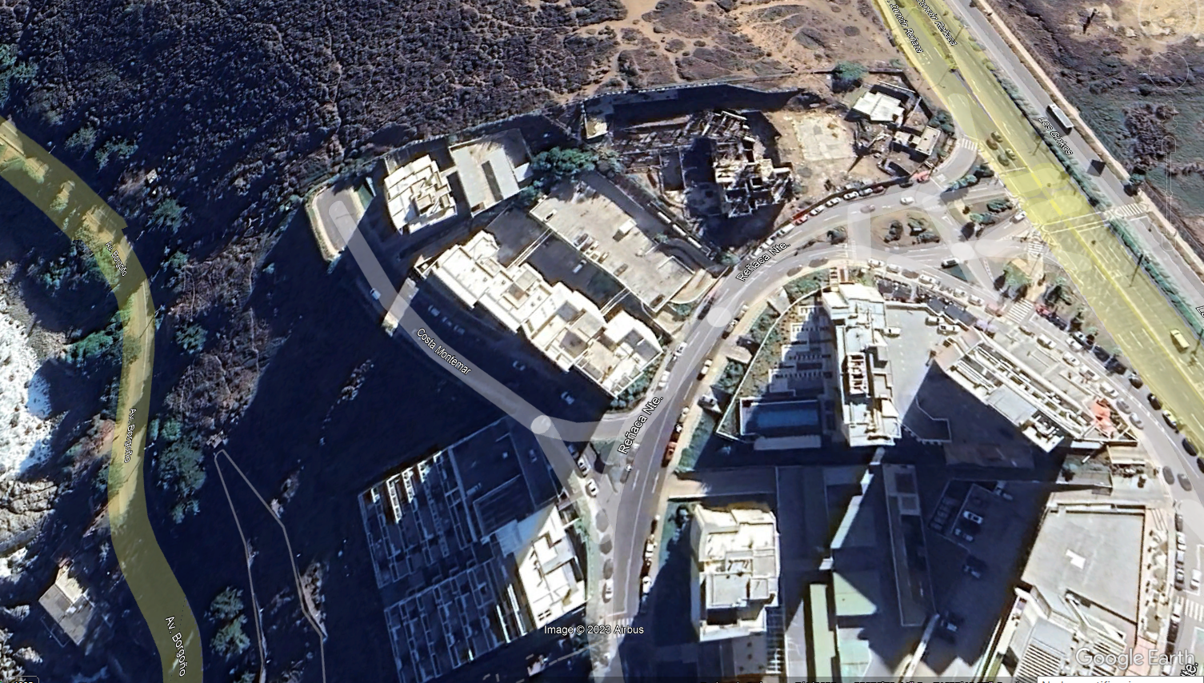
La explicación basal es que se construyó una hoya artificial:
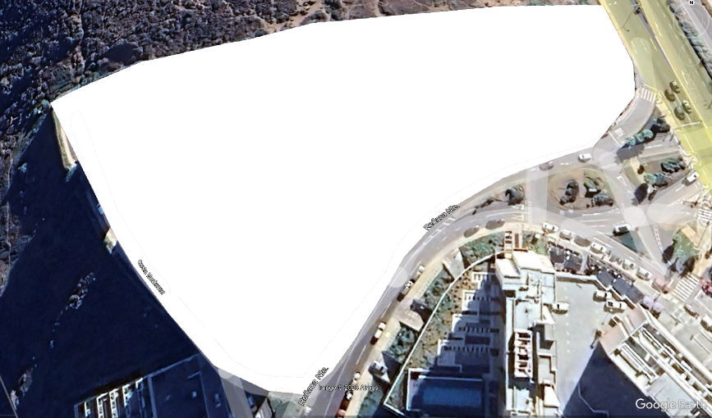
Ésta tiene una inclinación nor oeste que desemboca como un embudo.
La segunda cárcava está en la curva de la vía, que recoge el agua en la cota 94 m y la vuelca a cota 74 m (20 m de h en un tramo de 70 m; =16°)
Se puede calcular su área y el caudal en su boca, como también en la curva señalada.
………………….
La mirada sobre esta catástrofe se ha dirigido a las responsabilidades, a los privados o a las públicas. Es necesario hacer el levantamiento de esta hoya artificial para saber qué es lo que pretendemos controlar.

Sobre las otras catástrofes provocadas, principalmente por los desbordes de ríos, no se buscan responsables. Difícilmente podrían organizarse los miles de afectados alegando falta de servicio público, pues es el sistema público el responsable de mantener los cauces dragados ante las lluvias que los embancan cada vez. La DOH debe monitorear cada río del país para estudiar su comportamiento y precaver catástrofes con la mantención y las obras indispensables. El cambio climático no es el responsable, habrá que trabajar con escorrentías mayores a las ocurridas durante los cien últimos años.

……………………………

En este caso, como tantos otros, ambos actores están involucrados. Diría coludidos si miramos la inexistencia de regulación del territorio sobre estos temas, y la existencia de las normas permisivas aplicables, las que son propiciadas por ambos.
Como apreciamos en los loteos del norte, en Con Con, se fue construyendo la “Vía Cornisa” probablemente existente en el PRCC, que se fue construyendo, aparentemente por el MOP, para dar paso gratuito al loteador. Pero esta vía no tiene continuidad en Viña del Mar, como se puede apreciar en los loteos más al sur que el loteo que nos convoca, probablemente acompañado por el MOP, con obras imposibles de obtener una RS. No podría tenerla pues no estaban habitados sus bordes ni tiene continuidad con la vía más al sur. ¿Está esta vía “cornisa” proyectada antes, en el PRVM?
¿Por qué el MOP y no el SERVIU? Ya no es una vía intercomunal. ¿No es un loteo, además, privado?
¿Puede culparse al MOP por las obras civiles sin considerar las modificaciones a la geoforma?

juan mastrantonio
jmastran@gmail.com
se puede ver que la primera cárcava comienza más atrás del Kandinsky, bajo el corte de la duna que dejó un muro de arena en la parte más alta del loteo, muro vertical de arena de altura considerable.

Aunque mi fuente de la geoforma es la de Google earth las alturas se leen con el cursor, y son verídicas en sus diferencias. Estoy viendo con Luis älvarez el que se haga un vuelo y topografíe.
Las cuestiones legales-administrativas-colusiones-etc dependen de las causas que ha provocado la catástrofe. En este caso no hay diagnóstico sobre ello.

